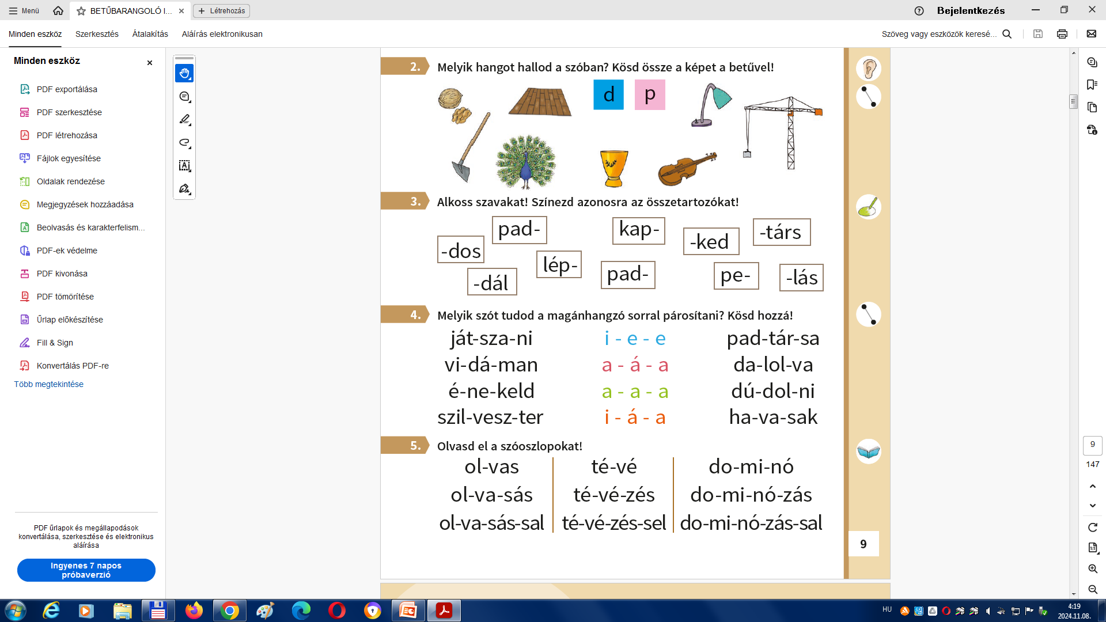

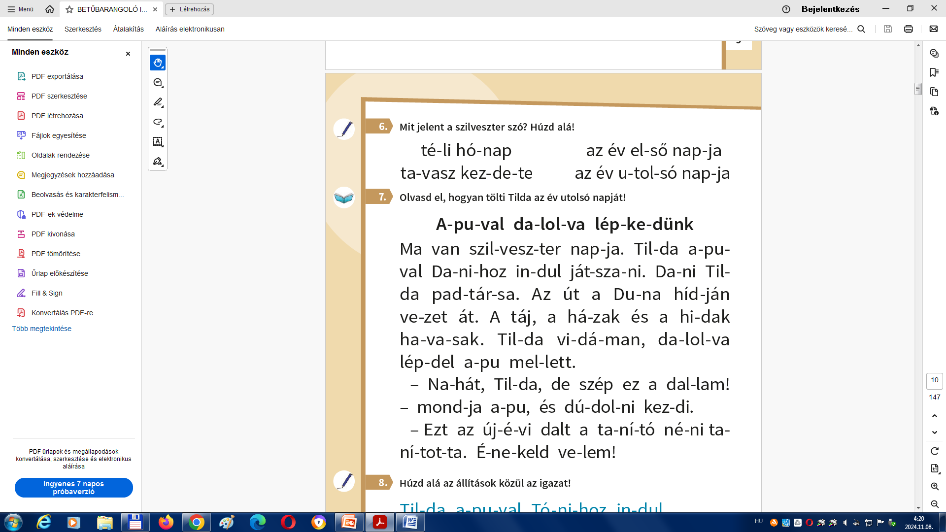**FOLYÉKONYAN KELL TUDNI OLVASNI!**

HÁZI FELADAT: OLVASÁS:

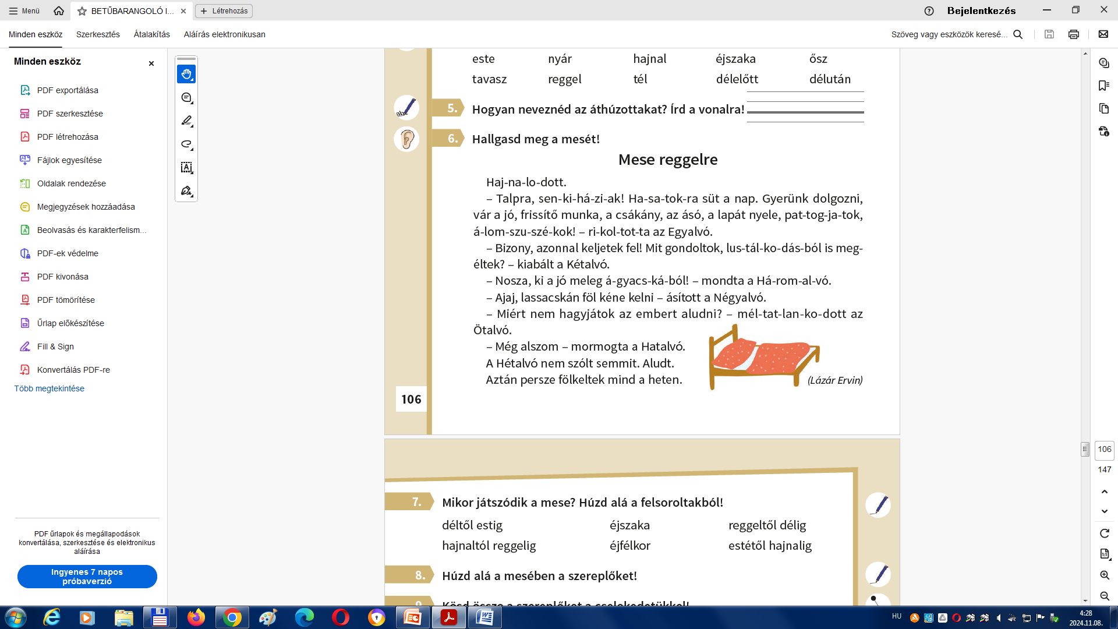

**Húzd alá a szö-vegben a követ-kező szavakat!**

mormogta lassacskán Három frissítő dolgozni Nosza pattogjatok fölkeltek

**IGAZ-HAMIS?**

A kutya sokat mosogat.

A nyúl nem mászik fára.

A kenguru szeret a tengerben fürödni.

A béka időnként szívesen mekeg mint a kecske.

**Házi feladat: OLVASÁS:**